Открытые уроки в 7А,8Б,8В классах МБОУ СОШ №14
посвящённые Международному дню памяти жертв Холокоста 27.01.2022г.
Цели мероприятия:

- Расширение знаний по темам “Вторая мировая война”;
- закрепление учащимися понятий “национализм”, “фашизм”, “толерантность” “Холокост”;
- воспитание негативного отношения к нацизму и фашизму, чувств толерантности и сострадания к жертвам нацизма.

Весной 1945 года закончились ужасы войны. Многие не дожили до этого радостного часа. В их числе шесть миллионов евреев. Треть еврейского населения была стерта с лица земли. Ребята почтили минутой молчания память жертв холокоста.
Почему снова – о холокосте? Учащиеся узнали что холокост – это общечеловеческая трагедия. Холокост – это апофеоз зла. И, ребятам крайне важно было понять его источники.
Учитель истории просила ребят ответить на вопрос: Почему по прошествии 77 лет мы все время говорим и вспоминаем эти страшные события?

7А класс Кл. рук. Руснак С.С.
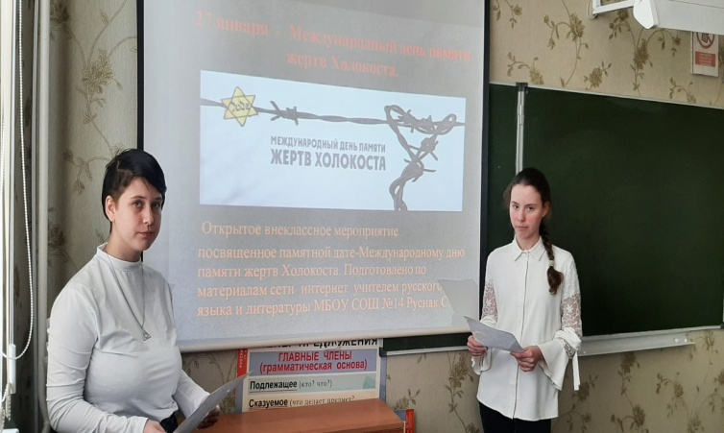
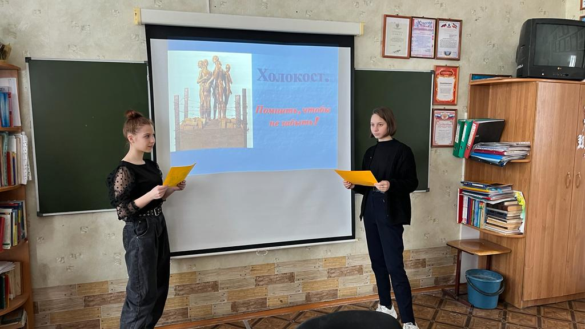
8Б класс Кл. рук. Олишевич О.К. 8В кл Кл. рук.Воробьева А.А.
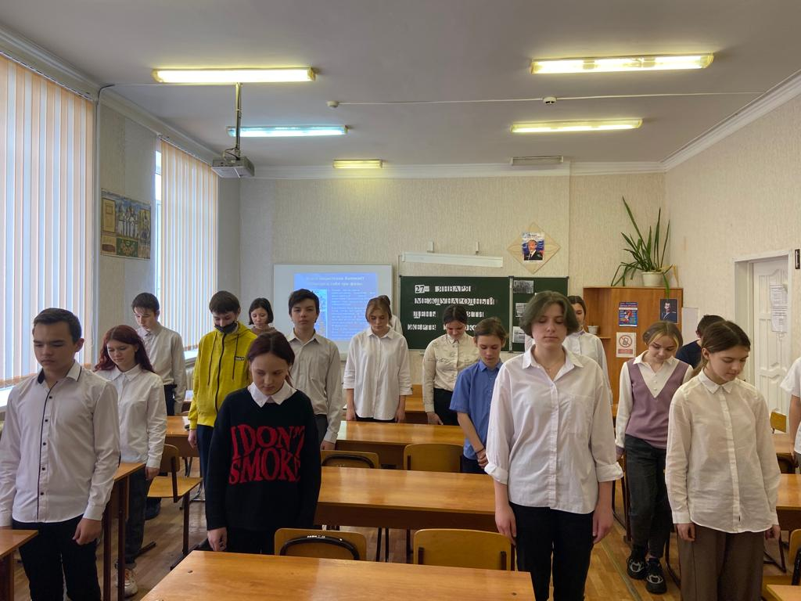

8В кл Кл. рук.Воробьева А.А.

